ТЕМА 4. КОЛІР У КОМПОЗИЦІЇ

*Професійні компетентності*: вміння обирати колірну гаму, яка забезпечать досягнення заданої комунікаційної мети композиції.

Основні питання:

1. Колір і його характеристики

2. Колірне коло

3. Гармонійні поєднання кольорів

4. Типи колориту

5. Взаємний вплив кольорів

6. Психологія кольору

1. КОЛІР І ЙОГО ХАРАКТЕРИСТИКИ

🔾 **Колір** – це зорове відчуття, яке виникає у мозку суб’єкта під впливом сприйняття світлової хвилі та залежить від довжини цієї світлової хвилі.

Виділяють три основні характеристики кольору – тон, яскравість і насиченість.

🔾 **Колірний тон (відтінок)** – це місце кольору в спектрі (тобто в сукупності всіх кольорів), яке обумовлюється довжиною світлової хвилі. Колірний тон позначається словами: червоний, жовтий, зелений, синій, і т. п.

🔾 **Яскравість (світлота)** – це положення кольору на шкалі від білого до чорного. Яскравість вимірюється у відсотках: чим більше відсоток, тим яскравіше виглядає колір.

🔾 **Насиченість кольору** – це ступінь відмінності даного хроматичного кольору від рівного йому за яскравістю ахроматичного (сірого) кольору.

2. КОЛІРНЕ КОЛО

Сукупність всіх кольорів (колірних тонів) утворює *колірний спектр*. Для дослідження взаємодії відтінків і підбору їхніх гармонічних сполучень використовують спрощену модель спектра – колірне коло.

🔾 **Колірне коло** – це коло, сектори якого пофарбовані в різні колірні тони видимого спектра.

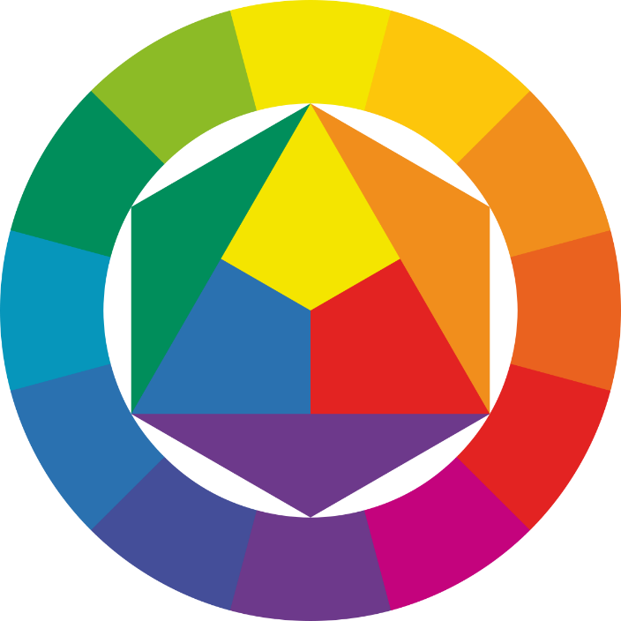

Рис. Колірне коло

Можна сказати, що колірне коло – це згорнутий у трубку спектр. Для зручності роботи з колірним колом його іноді знову спрощують, залишаючи тільки *основні*, *вторинні* і *третинні* кольори.

🔾 **Первинні кольори (основні)** – це три кольори – *червоний, синій і ___________* – з яких при оптичному змішуванні в різних сполученнях можна отримати інші спектральні кольори.

Зверніть увагу: у комп'ютерних графічних системах первинними (основними) кольорами вважаються червоний, синій і *___________*. Саме ці кольори відповідають за формування необхідного кольору на екрані монітора.

🔾 **Вторинні кольори (проміжні)** – це три кольори – *оранжевий, зелений і фіолетовий* – які утворюються на практиці шляхом прямого змішування первинних кольорів. У колірному колі вторинні кольори розташовані між основними: жовтий і червоний дають оранжевий, синій і жовтий – зелений, червоний і синій – фіолетовий.

🔾 **Третинний колір (похідний)** = первинний колір + сусідній вторинний. Існує шість третинних кольорів – по двох від кожного первинного кольору.

Кольори, яких немає на колірному колі:

______________________________________________________________________________________;

______________________________________________________________________________________.

Для роботи з колірним колом корисно вміти виявляти на ньому такі групи кольорів:

*1) Теплі та холодні кольори*

🔾 **Теплохолодність кольору** – поняття відносне, можна лише говорити про те, що синя гама – холодна, зелена в основному нейтральна, а від жовтого убік червоного простираються теплі кольори.

Теплі та холодні кольори створюють на глядача різне враження:

- теплі кольори більш динамічні, активні, ніж холодні;

- теплий колір на холодному фоні створює ілюзію руху на глядача, чим користуються для виділення активних елементів зображення;

- холодні кольори «стискають» простір, суб'єктивно зменшуючи розміри зображення, але надаючи глибини;

- пляма теплого кольору на чорному фоні виглядає крупніше, ніж холодна колірна пляма того ж розміру (наприклад, червоне крупніше синього);

- зелена гама передає відчуття спокою і рівноваги.

Теплохолодність кольорів може варіюватися залежно від контексту.

*2) Комплементарні кольори*

🔾 **Комплементарні** (**контрастні**, **додаткові**) **кольори** – це кольори, які розташовані в колірному колі прямо навпроти один одного (наприклад, червоний та зелений). Комплементарні кольори утворюють акцентну пару, тобто дозволяють поставити сильний акцент у композиції.

3. ГАРМОНІЙНІ ПОЄДНАННЯ КОЛЬОРІВ

🔾 **Колірна гармонія** – це закономірне сполучення кольорів, що викликає позитивну психологічну реакцію з урахуванням усіх їхніх основних характеристик: колірного тону, яскравості, насиченості, форми та площі колірних плям.

Загальні закономірності гармонійного поєднання кольорів:

• Комплементарні кольори добре підходять для акцентування.

• Чим більше відстань між відтінками на колірному колі, тим більше «напруга», «протистояння» між ними. Наприклад, пара зелений-синій має меншу напругу, ніж пара синій-червоний.

• Малі інтервали на колірному колі сприймаються як відтінки одного кольору.

• Більш інтенсивні та яскраві кольори мають займати в композиції порівняно невелику площу.

• Хроматичні кольори можна використовувати разом з ахроматичними. При цьому насичені (чисті) кольори краще виглядають у поєднанні з білим або чорним, а ненасичені кольори – з сірими.

• Одним із принципів гармонійного узгодження кольорів є їхнє розташування на основі «рівних сторін», коли кольори знаходяться у колірному колі на однаковій відстані один від одного.

• Під час вибору кольорової гами необхідно підбирати не тільки тон, але й яскравість і насиченість кольорів.

• Краще поєднуються кольори однакової яскравості та насиченості.

Існує ряд стандартних способів підбору гармонійних сполучень кольорів за певною схемою їхнього розташування на колірному колі. Різні колірні схеми привносять до композиції різні відтінки настрою.

Основні колірні схеми:

1. *Монохроматична*

Ця комбінація складається з одного кольору, його відтінків, тонів і півтонів, які сполучаються між собою. Цця схема надає композиції акуратного, спокійного вигляду.

2. *Споріднена*

Спорідненими вважаються будь-які три-чотири кольори, розташовані поруч у колірному колі. Споріднена гама також є стриманою, урівноваженою і малоконтрастною.



Рис. Споріднена колірна схема

3. *«Тріада»*

«Тріада» будується з трьох кольорів, розташованих у вершинах рівнобедреного трикутника, вписаного в колірне коло. Ця гама досить строката, барвиста та контрастна.



Рис. Колірна схема «тріада»

4. *«Тетрада»*

«Тетрада» – це чотири кольори, розташовані в колірному колі прямо навпроти один одного (тобто вибирається один первинний, один вторинний та два третинних кольори). Ця гама теж строката, барвиста та контрастна.



Рис. Колірна схема «тетрада»

5. *Додаткова («комплемент»)*

«Комплемент» – це два кольори, розташовані в колірному колі друг напроти друга (комплементарні кольори). При застосуванні поруч, вони роблять один одного більш насиченими, тому використовуються для створення контрасту.

«Подвійний комплемент» – дві пари комплементарних кольорів, наприклад, жовтий і фіолетовий, та синій і оранжевий.



Рис. Колірна схема «подвійний комплемент»

*«Альтернативний комплемент»* – комбінація тріади кольорів з кольором, комплементарним одному з кольорів тріади (наприклад, зелений, червоно-фіолетовий, червоний і оранжевий)



Рис. Колірна схема «альтернативний комплемент»

«*Розщеплений комплемент»* – вихідний колір та два кольори, що прилягають до комплементарного йому. Таке сполучення досить контрастне, але більш м'яке, ніж сполучення комплементарних кольорів.

4. ТИПИ КОЛОРИТУ

🔾 **Колорит** – це загальна система колірних параметрів композиції.

Використовувані в композиції колірні схеми задають її *колорит*, тобто загальний колірний тон. Виділяють такі основні типи колориту:

**1. Насичений (яскравий) колорит** – колорит, у якому переважають яскраві, насичені кольори.

Даний тип колориту надає композиції не стільки природності, скільки виразності. Він зустрічається в «примітивному» і народному (селянському) мистецтві, у живописі примітивістів помірного клімату, в «міському фольклорі», у мистецтві кіча, у дитячій творчості, в агітаційній і рекламній графіці, в авангардних течіях живопису XX в. (кубізм, футуризм, поп-арт), у дитячому, молодіжному, спортивному дизайні й т.п.

**2. Розбілений (висвітлений) колорит** – колорит, у якому переважають білясті кольори.

Даний тип колориту з'явився в живопису та архітектурі в епоху Відродження. «Його джерелом став світлий і ясний світогляд кватроченто. У цю епоху людина стає «хазяїном своєї долі», центром всесвіту, відтіснивши Бога трохи убік. Вона зберігає спокій, самовладання і ясність мислення в будь-якій ситуації...».

Висвітлений колорит часто зустрічається також у картинах імпресіоністів і близьких до них живописців.

**3. Ламаний колорит** – колорит, у якому переважають кольори з домішкою сірого.

В «ламаній» гамі кольорів є вишуканість і витонченість, але також присутній відтінок зів'янення і безсиллю, у ній є щось декадентське. «Ламаний» колорит широко застосовувався в роботах у стилі модерн.

**4. Зачернений колорит** – колорит, у якому переважають темні і чорний кольори.

Зачернений колорит використовується для опису трагічних подій, передачі відчуття таємничості, зображення старості та вгасання.

**5. Класичний (гармонізований) колорит** – колорит, заснований на природних колірних сполученнях.

Даний тип колориту відповідає спроможностям і потребам нормального зору. Він відповідає природі людини в її нормальному, спокійному і здоровому стані.

5. ВЗАЄМНИЙ ВПЛИВ КОЛЬОРІВ

**1. Візуальна зміна яскравості**

Сприйняття яскравості об'єкта залежить від яскравості фону: об'єкт на світлому фоні здається темнішим того ж об'єкта на темному фоні.

**2. Візуальна зміна насиченості**

Якщо колір розташований на фоні (або поряд) свого додаткового кольору або близького до нього, то він сприймається більш насиченим.

На чорному фоні усі кольори здаються більш насиченими.

**3. Візуальна зміна тону**

**4.** **Послідовний контраст**

**Послідовний контраст кольорів** (у фізіології) – це формування на сітківці ока кольору, протилежного тому, що реально сприймався. Послідовний контраст виникає в результаті різкої зміни зорового образа та пов'язаний з інерційністю ока. Послідовний контраст проявляється таким чином: якщо довго дивитися на предмет, а потім перевести погляд на біле поле (або закрити очі), то виникне фантомне зображення цього предмета, колір якого буде приблизно комплементарним до реального.

6. ПСИХОЛОГІЯ КОЛЬОРУ

Види впливу кольору на людину:

**•** створення **зорового образу** ;

**• фізіологічний** вплив;

**• психологічний** вплив.

Фізіологічна дія кольору:

• червоний – збуджуючий (підвищує кров'яний тиск, прискорює пульс і ритм дихання, збільшує м'язову напругу);

• помаранчевий - тонізуючий (-"-) ;

• жовтий – тонізуючий, фізіологічно оптимальний (найменш стомлюючий, стимулює зір та нервову діяльність);

• зелений – фізіологічно оптимальний (зменшує кров'яний тиск і розширює капіляри, заспокоює та полегшує невралгії та мігрені, на тривалий час підвищує рухово-м'язову працездатність);

• блакитний – заспокійливий (знижує кров'яний тиск, заспокоює пульс, уповільнює ритм дихання, знижує м'язову напругу);

• синій - пригнічуючий (сприяє загальмовуванню функцій фізіологічних систем людини).

• фіолетовий – пригнічуючий (має пригнічуючий вплив на нервову систему).

★ **Асоціації** – це взаємозв'язки між окремими фактами та враженнями, які виникають у свідомості людини.

★ **Колірні асоціації** – це взаємозв'язки між кольором, що сприймається, і неколірними відчуттями, враженнями та спогадами, які виникають у свідомості людини.

★ **Однозначність, визначеність асоціації** – це її повторюваність за різних умов в одного й того ж індивідуума.

★ **Інтенсивність асоціації** – сила відчуття, що виникає.

★ **Стійкість, універсальність асоціації** – повторюваність асоціації у межах великої групи людей.

Класифікації колірних асоціацій:

1) за масовістю:

• індивідуальні;

• загальнолюдські;

• обумовлені місцевими, національними або часовими факторами;

2) за типом відчуттів, що виникають:

• фізичні (вагові, температурні, фактурні, акустичні, просторові);

• емоційні;

• географічні та ін. (див. рис.);

3) залежно від того, яка характеристика кольору викликає асоціацію:

• асоціації, пов'язані з колірним тоном;

• асоціації, пов'язані з яскравістю;

• асоціації, пов'язані з насиченістю;

• асоціації, пов'язані з іншими характеристиками кольору.

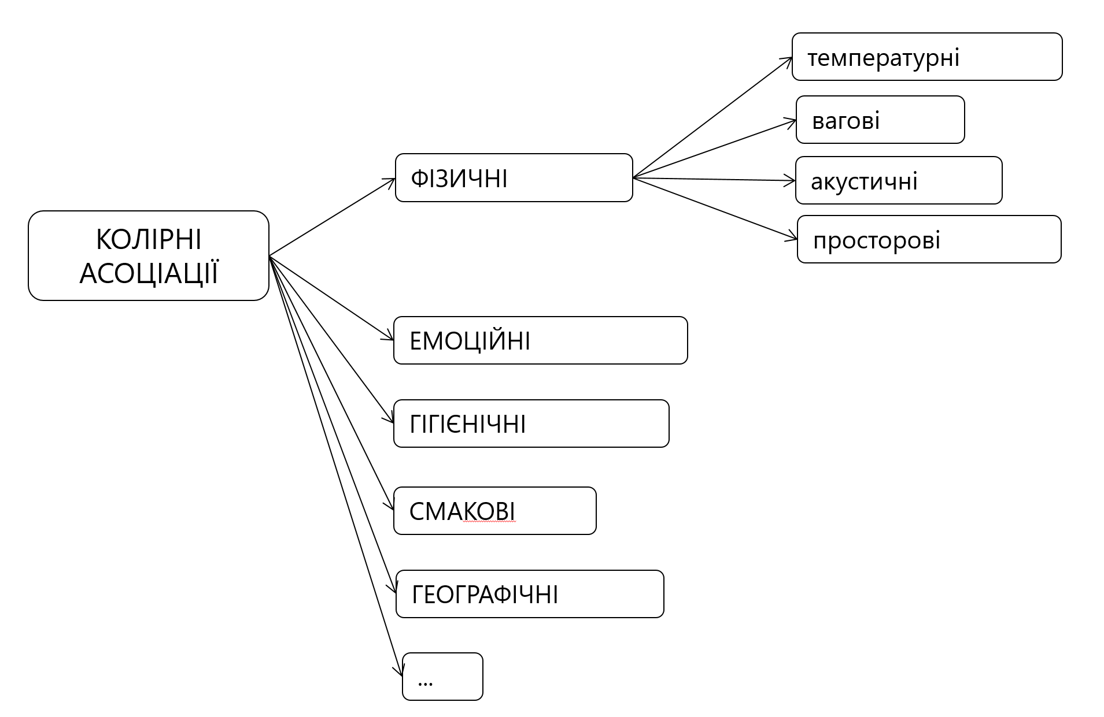

Рис. Види кольорових асоціацій

Фізичні колірні асоціації

|  |  |  |  |  |  |  |  |  |  |  |  |
| --- | --- | --- | --- | --- | --- | --- | --- | --- | --- | --- | --- |
|  | **Збудження** | | | **Температура** | | **Відстань** | | **Розмір** | | **Вага** | |
| **Колір** | збуджуючий | пригнічуючий | заспокійливий | теплий | холодний | виступаючий | відступаючий | збільшуючий | зменшуючий | важкий | легкий |
| Пурпурний | + |  |  | + |  | + |  |  |  | + |  |
| Червоний | + |  |  | + |  | + |  | + |  | + |  |
| Помаранчевий | + |  |  | + |  | + |  | + |  |  | + |
| Жовтий | + |  |  | + |  | + |  |  |  |  | + |
| Жовто-зелений |  |  | + |  |  |  |  |  |  |  |  |
| Зелений |  |  | + |  | + |  | + |  | + |  |  |
| Зелено-блакитний |  |  | + |  | + |  | + |  |  |  | + |
| Блакитний |  |  | + |  | + |  | + |  |  |  | + |
| Синій |  |  |  |  | + |  |  |  |  | + |  |
| Фіолетовий |  | + |  |  | + |  | + |  |  | + |  |

Асоціації, пов'язані з яскравістю та іншими характеристиками кольору

|  |  |
| --- | --- |
| **Колір** | **Асоціація** |
| радість | |
| насичений, яскравий | радісний |
| сірий, блідий | сумний |
| збудження | |
| теплий | збуджуючий |
| холодний | спокійний |
| гучність | |
| контрастний | гучний |
| споріднений | тихий |
| відстань | |
| світлий | віддалений |
| темний | наближений |

Закономірності колірних асоціацій:

• до найбільш **однозначних і стійких** асоціацій належать **температурні та** **вагові;**

• **жовті** та **зелені** кольори викликають найбільшу **різноманітність** асоціацій (оскільки в природі багато їхніх відтінків);

• більш насичений та яскравий колір викликає більш однозначні, інтенсивні та стійкі асоціація.

Колірні вподобання

|  |  |
| --- | --- |
| Характеристики кольорів | Характеристики суб'єктів,  які віддають перевагу  відповідній групі кольорів |
| 1. **Чисті, яскраві кольори, контрастні поєднання**.  Кольори цієї групи діють як сильні, активні подразники | активність;  здорові нерви;  фізична праця;  молодість |
| 2. **Складні, малонасичені кольори**.  (розбілені , ламані, зачорнені, а також ахроматичні та нюансні поєднання)  Кольори цієї групи радше заспокоюють, ніж збуджують; вони викликають складні, неоднозначні емоції, потребують більш тривалого споглядання для їхнього сприйняття; задовольняють потребу в тонких і вишуканих відчуттях, а така потреба виникає у суб'єктів досить високого культурного рівня | високий культурний рівень;  середній та літній вік;  стомлена та тонко організована нервова система |